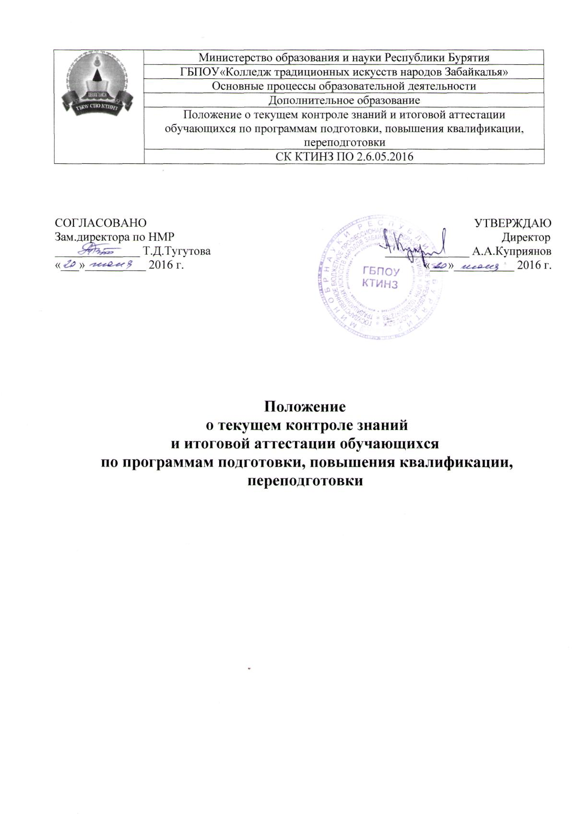
Положение
о текущем контроле знаний и итоговой аттестации обучающихся

Настоящее Положение разработано в соответствии с Законом РФ «Об образовании» от 21.12.2012 г., Постановление правительства РФ от 15.08.2013 № 706 «Об утверждении Правил оказания платных образовательных услуг», Приказа Министерства образования и науки РФ от 01.04.2011 №1444 «Об утверждении перечня профессий профессиональной подготовки», Постановление Минтруда РФ и Минобразования РФ от 13.01.2000 №3/1 «Об утверждении Положения об организации профессиональной подготовки, повышения квалификации и переподготовки безработных граждан и неработающего населения», Рекомендациями по организации промежуточной аттестации студентов в образовательном учреждении среднего профессионального образования. (Письмо Минобразования РФ от 05.04.99 г. № 16-52-59 нн/16-13).

1. Текущий контроль знаний
1.1. Текущий контроль знаний предусматривает систематическую проверку качества получаемых обучающимися знаний, умений и навыков по всем изучаемым дисциплинам и проводится регулярно. По каждому актуальному разделу и теме дисциплины обучающийся должен иметь оценки.
1.2. В соответствии с Уставом колледжа к основным обязанностям обучающихся в частности относится:
- выполнение в установленные сроки всех видов заданий, сдача зачетов и экзаменов, предусмотренных учебными планами и программами;
- выполнение требований правил Устава, Правил внутреннего распорядка, иных локальных актов.
1.3.К основным обязанностям педагогических работников в частности относятся:
- обеспечение высокой эффективности педагогического процесса;
- систематический контроль над успеваемостью и посещаемостью обучающихся, организация их самостоятельной работы и контроль результатов;
- знания и умения обучающихся в ходе текущего контроля знаний определяются преподавателями оценками: «отлично» («5»), «хорошо» («4»), «удовлетворительно» («3»), «зачтено» («зачет»), а также оценкой «неудовлетворительно» («2») и «не зачтено»;
- оценки в ходе текущего контроля знаний преподаватели вносят (ставят) в журнал учебных занятий на страницах, отведенных для соответствующей учебной дисциплины. Методы оценки преподавателями текущих знаний и умений обучающегося должны быть педагогически обоснованными;
- оценка может ставиться в частности за активную работу на занятиях; за выполнение домашних заданий; за устный ответ на заданный вопрос; за подготовку самостоятельного
материала (рефераты, бюллетени, обзоры и др.); за проверочные контрольные работы (письменные опросы); за подготовку оборудования, приборов, макетов к проведению лабораторных и практических работ; за нестандартный, творческий подход к решению поставленных задач и по другим педагогически обоснованным основаниям.
1.4. Результаты текущего контроля знаний должны доводиться до сведений обучающихся. При внесении в журнал оценки, в ходе текущего контроля знаний, преподаватель обязан по просьбе обучающегося объяснить, за что была снижена оценка.
1.5. Результаты текущего контроля знаний студентов являются предметом внимания преподавателя, мастера производственного обучения, заместителя директора по учебной работе.

2. Итоговая аттестация

2.1. Итоговой формой контроля является экзамен (квалификационный). Он проверяет готовность обучающегося к выполнению указанного вида профессиональной деятельности и сформированность у него профессиональных компетенций.
2.2. Условием допуска к экзамену (квалификационному) является успешное освоение обучающимися всех элементов программы: теоретической части и практик.
2.3. По результатам итоговой аттестации выпускникам присваивается квалификация по профессии и выдается соответствующий документ об уровне образования и квалификации.
не лишает студента права продолжать сдачу итоговых экзаменов по другим предметам.
2.4. При наличии разногласия между членами аттестационной комиссии в определении оценки уровня знаний и умений обучающегося или несогласия обучающегося с оценкой аттестационной комиссии качества его знаний и умений возможно проведение повторной аттестации аттестационной комиссией другого состава.
2.5. Для оформления итогов экзаменов используются бланки протоколов. Экзаменационные оценки заносятся в журнал и специальные ведомости. Протоколы итоговой аттестации хранятся постоянно в архиве колледжа.
2.6. Для проведения итоговой аттестации создается аттестационная комиссия.
2.7. Аттестационная комиссия формируется из представителей общественных организаций, педагогических работников и мастеров производственного обучения, предприятий, организаций и учреждений - заказчиков кадров рабочих и специалистов.
2.8. Аттестационную комиссию возглавляет председатель, который организует и контролирует деятельность аттестационной комиссии, обеспечивает единство требований, предъявляемых к выпускникам.
2.9. Председателем аттестационной комиссии является представитель предприятий, организаций и учреждений - заказчиков кадров рабочих и специалистов. При итоговой аттестации выпускников, получивших начальное профессиональное образование по профессиям, связанным с работами на объектах, подконтрольных Гостехнадзору и другим организациям и ведомствам, председателями аттестационных комиссий по согласованию с этими организациями и ведомствами назначаются их представители. Состав аттестационной комиссии утверждается приказом директора колледжа.
2.10. Основными функциями аттестационной комиссии являются:
- комплексная оценка уровня подготовки выпускника и соответствие его требованиям;
-принятие решения о присвоении уровня квалификации по результатам итоговой аттестации и выдаче выпускнику соответствующего документа о полученном образовании; подготовка
рекомендаций по совершенствованию качества профессионального обучения рабочих и специалистов на основе анализа результатов итоговой аттестации выпускников.
2.11. 3аседания аттестационной комиссии протоколируются. Протоколы подписываются председателем и членами комиссии.

